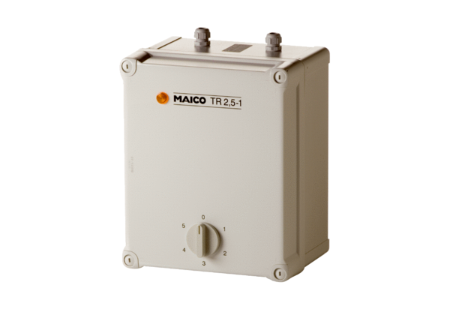5-Stufentransformator TR 2,5-1Verpackungseinheit: 1 StückSortiment: C
Artikelnummer: 0157.0372Hersteller: MAICO

